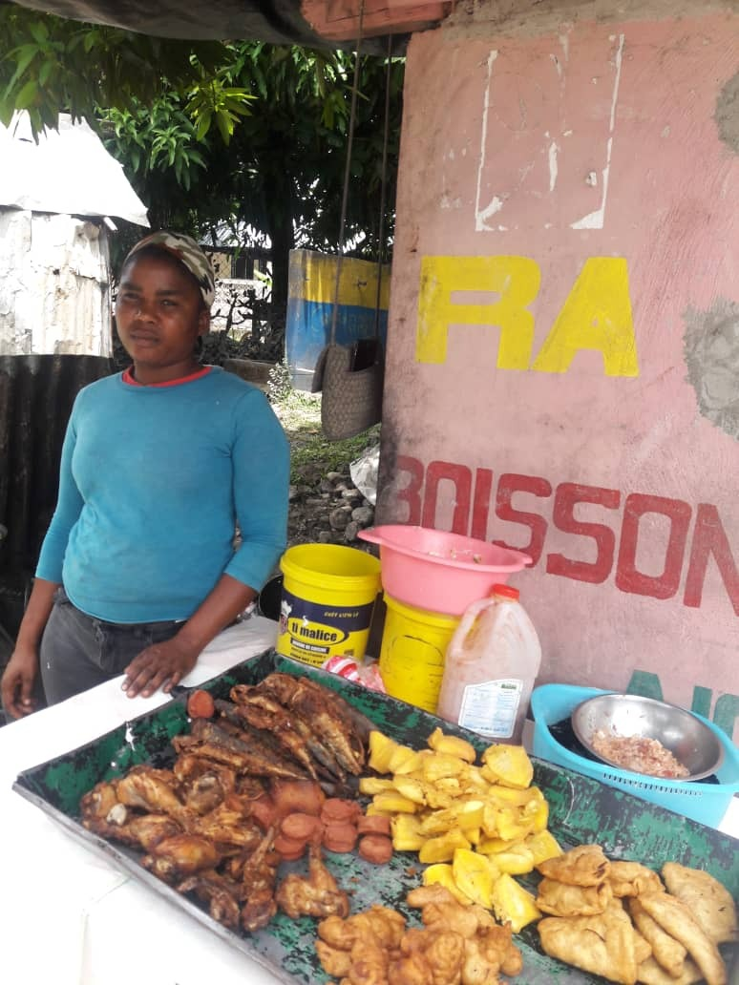
Madanm sa a rele Kindia Dumas, li se manm Oganizasyon Fanm Jabwen (OFJ). Se komes fritay li fè ak ti kob li te jwenn prete nan pwogram kredi Fon lanbi tee de Ofj mete sou pye a

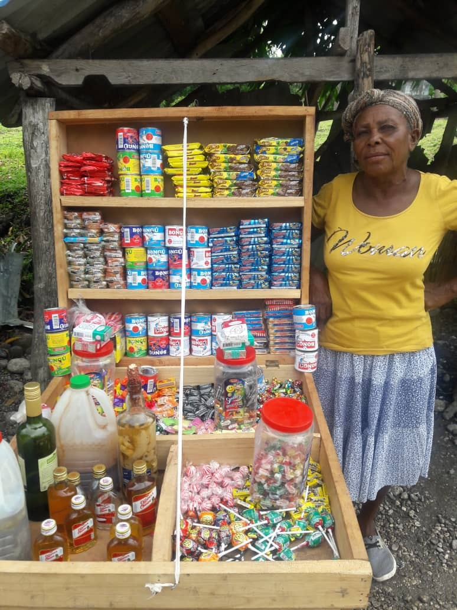
Madanm sa a rele Silmerita Thelusma, li se manm OFJ tou . se komès sa a li fè ak ti kob li te jwenn prete nan menm Oganizasyon


Madanm sa a rele Nadine Rosier. Li se manm OFAMA, kob li te jwenn prete nan men Oganizasyon te ede l ranfòse ti Komès li a.

